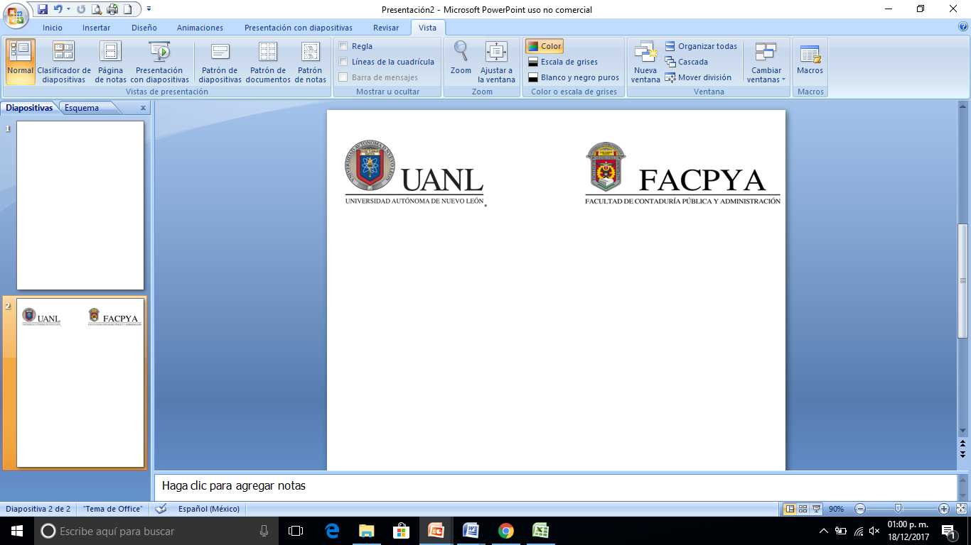

**PRODUCTO INTEGRADOR DE APRENDIZAJE**

Nombre de la Unidad de Aprendizaje: Estructuras de datos y su procesamiento

Nombre del proyecto: Programar una solución de desarrollo de software mediante Python que demuestre la aplicación de los conceptos de estructuras de datos multidimensionales, su serialización y su almacenamiento y recuperación en sistemas gestores de bases de datos.

Programa educativo: Licenciado en Tecnologías de Información__________

Semestre: _3__ Grupo: __32___

Nombre del maestro: Álvaro Francisco Salazar González

Nombre de los integrantes del equipo:

Curiel Muñiz Luis Ángel #1822626

Lopez Monsivais Oscar Luis #1996378

Vargas Cepeda Ángel Barkiel #2003447

San Nicolás de los Garza, ciudad universitaria a (13-11-2022)

**Índice**

Introducción………………………………………….……………………………………………………………………………….………1

1. Especificación y explicación de los objetivos a obtener por parte del código desarrollado...………1

2. Descripción del entorno tecnológico de trabajo……………………………………………………………………..2-3

3. Instrucciones de uso del script……………………………………………………………………………………

4. Roles y aportaciones específicas de los integrantes del equipo……………………………………

5. Argumentación del cumplimiento de los objetivos…………………………………………………….

6. Conclusiones generales y discusión de los resultados obtenidos……………………………….

7. Conclusiones individuales …………………………………………………………………………………………

8. Referencias (En formato APA)……………………………………………………………………………………..

9. Anexos ………………………………………………………………………………………………………………………….

a. Diagramas de código o Pseudocódigo del script desarrollado ………………………………………..

b. Código Python del script………………………………………………………………………………………………….

c. Documentación del almacén de datos. ………………………………………………………………………….

1. Diagrama entidad – relación utilizando el formato de pata de gallo…………………………….

2. Diccionario de datos……………………………………………………………………………………………………….

d. Presentación de los valores UANL observados durante la elaboración y presentación del presente trabajo, exponiendo de qué manera se logró esto……………………………………………

**Introducción**

Para la entrega de este Producto Integrador de Aprendizaje se enfoco mas para la lectura de una persona común no tanto para un programador, ya que, se incluyó un manual para la comprensión en general del programa sabiendo la función de cada cosa, aunque en el mismo programa corrige y permite conocer errores al momento de introducir nombres, cantidades etc. En este PIA se ve el trabajo reflejado de 3 evidencias progresivas durante el semestre y este solo es un recuento para mostrar el trabajo hecho.

**Especificación y explicación de los objetivos a obtener por parte del código desarrollado.**

* Hacer un programa apto para personas que no tienen ningún conocimiento sobre programación.

Este objetivo busca conseguir que el usuario no tenga dudas al momento de ejecutar el código.

* Hacer uso correcto sobre las funciones de las nuevas librerías enseñadas en clase por el docente.

En este objetivo se busca hacer énfasis en los temas vistos en clase y en los recursos de Ms Teams.

* Crear un sentimiento de satisfacción al usuario ejecutante del código.

Este objetivo busca hacer sentir al usuario que esta haciendo las cosas bien, y que si no llega a tener un resultado satisfactorio el programa sea capaz de indicar lo que tiene que hacer.

* Dar más espacio por día implementando turnos para este.

Este objetivo busca atraer mas personas y poder darles la posibilidad a las personas de hacer eventos en un mismo día.

* Poder exportar a base de datos.

Este objetivo es para que los encargados de la empresa puedan tener un mejor control acerca de toda gestión del programa por parte del usuario para tener un mejor manejo de este.

* Usar la lógica simple para poder usar el programa.

Este objetivo busca que una persona común no tenga dificultades al ejecutar el programa con el simple uso de lógica común.

**Descripción del entorno tecnológico de trabajo.**

El entorno tecnológico de trabajo utilizado para esta evidencia fue:

Oscar Lopez:

Nombre del dispositivo PcOscar

Procesador Intel(R) Pentium(R) CPU N3710 @ 1.60GHz 1.60 GHz

RAM instalada 4.00 GB (3.85 GB utilizable)

Id. del dispositivo 18CED9DB-E232-410A-AAB2-C5A4FF45D3C4

Id. del producto 00327-60000-00000-AA452

Tipo de sistema Sistema operativo de 64 bits, procesador x64

Lápiz y entrada táctil Compatibilidad con entrada táctil con 10 puntos táctiles

Edición Windows 10 Home Single Language

Versión 21H1

Se instaló el ‎02/‎09/‎2021

Compilación del SO 19043.2130

Experiencia Windows Feature Experience Pack 120.2212.4180.0

Ángel Vargas:

Nombre del dispositivo DESKTOP-LUL7BSL

Procesador Intel(R) Core(TM) i3-4005U CPU @ 1.70GHz 1.70 GHz

RAM instalada 12.0 GB

Identificador de dispositivo A969BE39-57E3-47ED-A1EE-880A349C9821

Id. del producto 00330-80000-00000-AA333

Tipo de sistema Sistema operativo de 64 bits, procesador basado en x64

Lápiz y entrada táctil La entrada táctil o manuscrita no está disponible para esta pantalla

Edición Windows 10 Pro

Versión 21H2

Instalado el ‎05/‎12/‎2020

Compilación del sistema operativo 19044.2251

Experiencia Windows Feature Experience Pack 120.2212.4180.0

Luis Curiel:

Nombre del dispositivo DESKTOP-811NJ81

Procesador AMD Ryzen 5 3400G with Radeon Vega Graphics 3.70 GHz

RAM instalada 16.0 GB (13.9 GB utilizable)

Id. del dispositivo 30F09FD4-D73C-494A-8B35-BAB4ADE1043C

Id. del producto 00425-00000-00002-AA095

Tipo de sistema Sistema operativo de 64 bits, procesador x64

Lápiz y entrada táctil La entrada táctil o manuscrita no está disponible para esta pantalla

Edición Windows 10 Enterprise LTSC

Versión 21H2

Se instaló el ‎11/‎13/‎2022

Compilación del SO 19044.2251

Experiencia Windows Feature Experience Pack 120.2212.4180.0

Y se trabajó en Visual Studio Code:

Version: 1.72.2 (user setup)

Commit: d045a5eda657f4d7b676dedbfa7aab8207f8a075

Date: 2022-10-12T22:15:18.074Z

Electron: 19.0.17

Chromium: 102.0.5005.167

Node.js: 16.14.2

V8: 10.2.154.15-electron.0

OS: Windows_NT x64 10.0.19043

Sandboxed: No

**Instrucciones de uso del script**

**Requisitos Previos**

* **Python**
* **Librerías a instalar (halo,tqdm,pandas,)**
* **Sqlite**
* **1)RESERVACIONES**
  + **Si no existe una sala o algún cliente registrado no lo dejara avanzar ya que no puede hacer la reservación a ninguna sala y no puede ser adjudicada a ningún cliente.**
  + **Al encontrar salas y clientes registrados nos desplegara un submenu con las acciones disponibles.**

* + **Registrar Nueva reservación**

**Para registrar una nueva reservación tendremos que seleccionar la opción 1 del submenú de reservaciones.**

* + **Una vez seleccionada la opción uno nos mostrara los clientes existentes solamente podremos reservar si el cliente estar registrado.**
  + **Después de ingresar el cliente previamente registrado nos mostrara las salas y de igual manera tendremos que ingresar el id de la sala para reservarla solo admite salas previamente registradas.**
  + **Después nos solicitara seleccionar un turno (si llegaran a estar ocupados todos los turnos seleccionar s para salir)**
  + **Por último, nos solicitara un nombre para nuestro evento. Y nos mostrara la reservación creada.**

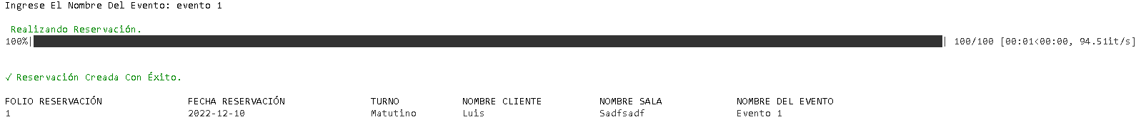

* + **Modificar Descripción De Una Reservación**
  + **Para modificar la descripción (nombre del evento) de una reservación tendremos que seleccionar la opción 2 del submenú.**
  + **Una vez dentro nos solicitara el folio de reservación previamente creada.**

* + **Ingresado el folio nos mostrara un mensaje en dado caso que exista ese folio de reservación encontrada y nos mostrara el nombre del evento, así como también nos solicitara el nuevo nombre. Interfaz de usuario gráfica, Aplicación

    Descripción generada automáticamente con confianza media**
  + **Una vez ingresado el nuevo nombre nos mostrara el nombre antiguo y el nuevo nombre** 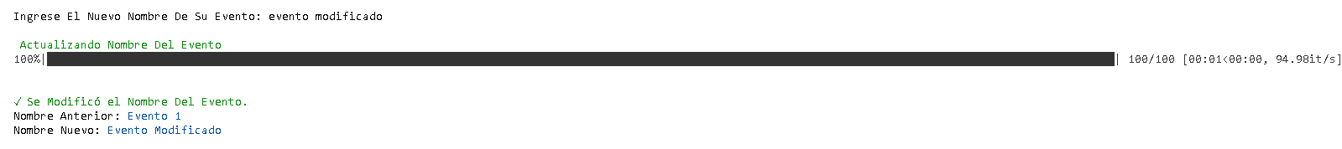
  + **Consultar Disponibilidad De Salas Para Una Fecha**
  + **Para consultar la disponibilidad de salas para una fecha hay que seleccionar la opción 3 del submenú de reservaciones.**
  + **Una vez dentro nos solicitara una fecha para ver la disponibilidad y nos mostrara las salas. Texto

    Descripción generada automáticamente**
  + **Eliminar Una Reservación**
  + **Para eliminar una reservación hay que seleccionar la opción 4 del submenú de reservaciones.**
  + **Una vez seleccionada la opción nos solicitara ingresemos el folio de la reservación que deseamos eliminar. Texto

    Descripción generada automáticamente**
  + **Una vez encontrada nos mostrara los datos completos de la reservación y nos pedirá confirmar si deseamos eliminar la reservación al presionar s nos mostrara un mensaje avisando sobre la eliminación de la reservación. Interfaz de usuario gráfica, Texto, Aplicación

    Descripción generada automáticamente**
  + **Volver Al Menú Principal**
  + **Para volver al menú principal hay que seleccionar la opción 5 del submenú de reservaciones y nos retornara. Texto

    Descripción generada automáticamente**
* **2)REPORTES**
  + **Para ingresar a los reportes tendremos que ingresar la opción 2 del menú**
  + **Posterior se nos desplegar un submenú en el que tenemos que seleccionar dos opciones mostrar un reporte o exportarlo a Excel.**
  + **Si no existe ninguna reservación creada no nos dejara entrar a la opción de reportes.Imagen que contiene Tabla

    Descripción generada automáticamente**
  + **En El caso en el que existan reservaciones nos mostrara el submenú de la opción reportes Texto, Carta

    Descripción generada automáticamente**
  + **Reporte Reservaciones**
  + **Para ver las reservaciones existentes nos solicitara ingresar una fecha para ver las reservaciones en dado caso que existe reservaciones en esa fecha nos las mostrara. Gráfico

    Descripción generada automáticamente**
  + **Exportar Reporte Tabula A Excel**
  + **Para exportar nuestro reporte a excel nos solicitara igualmente ingresemos una fecha si existe nos exportara el archivo a excel si no nos mostrara un mensaje de la inexistencia de reservaciones en esa fecha. Forma, Rectángulo

    Descripción generada automáticamente Interfaz de usuario gráfica, Texto

    Descripción generada automáticamente con confianza media Interfaz de usuario gráfica, Aplicación

    Descripción generada automáticamente**
  + **Volvel al menu principal**
  + **Si queremos volver al menu principal seleccionaremos la opcion 3 del menu Texto

    Descripción generada automáticamente**
* **3)REGISTRAR SALA**
* **Para registrar una sala hay que seleccionar la opción 3 del menú**
* **Posteriormente nos solicitara el nombre de la sala ,seguido del cupo y nos generara un ID para identificar la sala. Forma, Rectángulo

  Descripción generada automáticamente**
* **4)REGISTRAR CLIENTE**
  + **Para el registro de un cliente hay que seleccionar la opción 4 del menú,**
  + **Posteriormente nos solicitara ingresar un nombre para identificar a ese cliente y nos generara un ID para identificarlo de manera única. Forma, Rectángulo

    Descripción generada automáticamente**
* **5)SALIR**
  + **Si desea finalizar la ejecución del programa seleccione la opción 5 del menú y nos mostrará un mensaje de saliendo y concluirá con el programa.**

**Roles y aportaciones específicas de los integrantes del equipo**

Opción 1 Luis Curiel

Opción 2 Ángel Vargas

Opción 3 Ángel Vargas

Opción 4 Oscar Lopez

Documentación Oscar Lopez, Luis Curiel y Barkiel Vargas

**Argumentación del cumplimiento de los objetivos**

**Conclusiones generales y discusión de los resultados obtenidos**

En este trabajo se obtuvo un resultado satisfactorio por parte de

**Conclusiones individuales**

Luis Curiel:

Oscar Lopez:

En la evidencia presente se utilizaron recursos como el manejo de excepciones para

Barkiel Vargas:

**Referencias (En formato APA)**

Stack Overflow - Where Developers Learn, Share, & Build Careers. (2022). Stack Overflow. <https://stackoverflow.com/>

Real Python. (2022). Python Tutorials – Real Python. Realpython.com. <https://realpython.com/>

GeeksforGeeks | A computer science portal for geeks. (2022). GeeksforGeeks. <https://www.geeksforgeeks.org/>

‌

**Anexos**

**Diagramas de código o Pseudocódigo del script desarrollado**

Figura 1

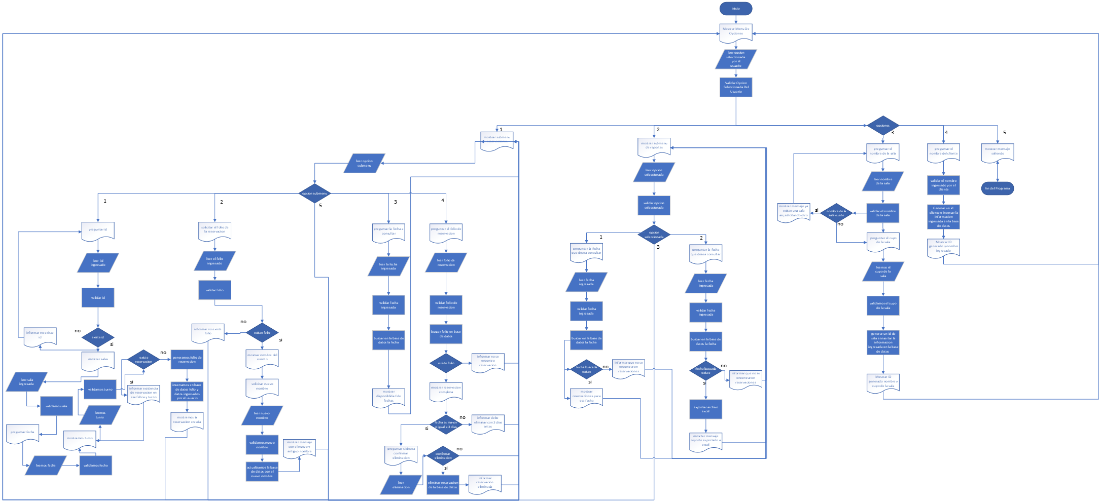

Nota. Primera parte del diagrama de codigo. Fuente: Elaboracion propia (2022), Monterrey, N.L

Figura 2

Nota. Segunda parte del diagrama del codigo. Fuente: Elaboracion propia (2022), Monterrey, N.L

Figura 3

Nota. Tercera parte del diagrama del codigo. Fuente: Elaboracion propia (2022), Monterrey, N.L

Figura 4

Nota. Cuarta parte del diagrama del codigo. Fuente: Elaboracion propia (2022), Monterrey, N.L

Figura 5

Nota.Diagrama de codigo completo. Fuente: Elaboracion propia (2022), Monterrey, N.L

Url para mejor visualizacion: <https://uanledu-my.sharepoint.com/:u:/g/personal/angel_curielmnz_uanl_edu_mx/EYx82zdIM5pLuQJqp8_82rkBDMroTIaMHzqmJHlj3t1kEA?e=1OEqUi>

**Código Python del script**

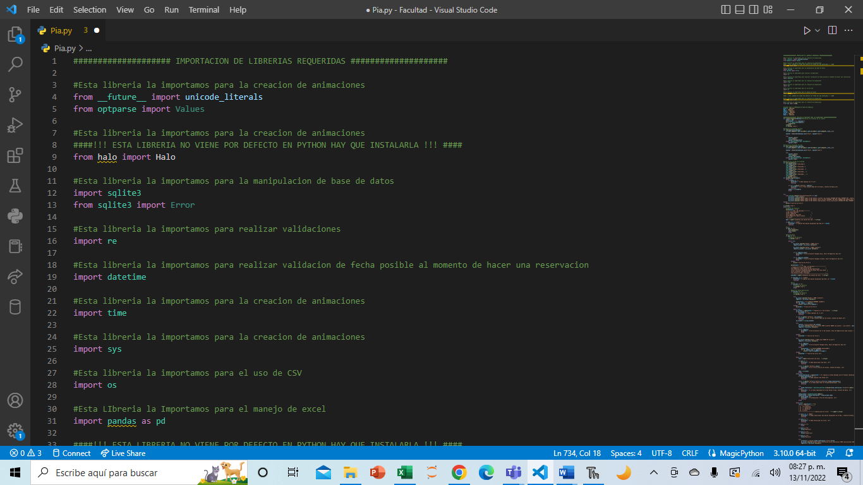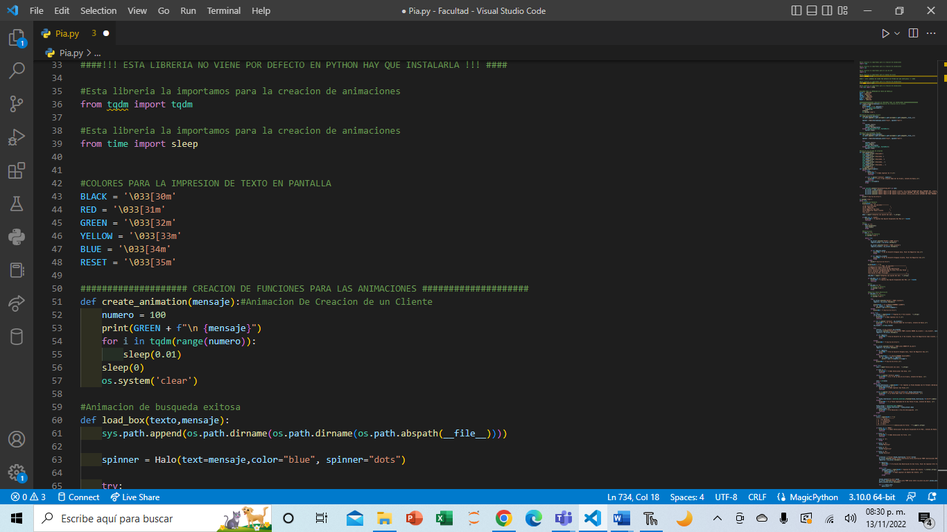

**Diagrama entidad – relación utilizando el formato de pata de gallo**

Figura 1

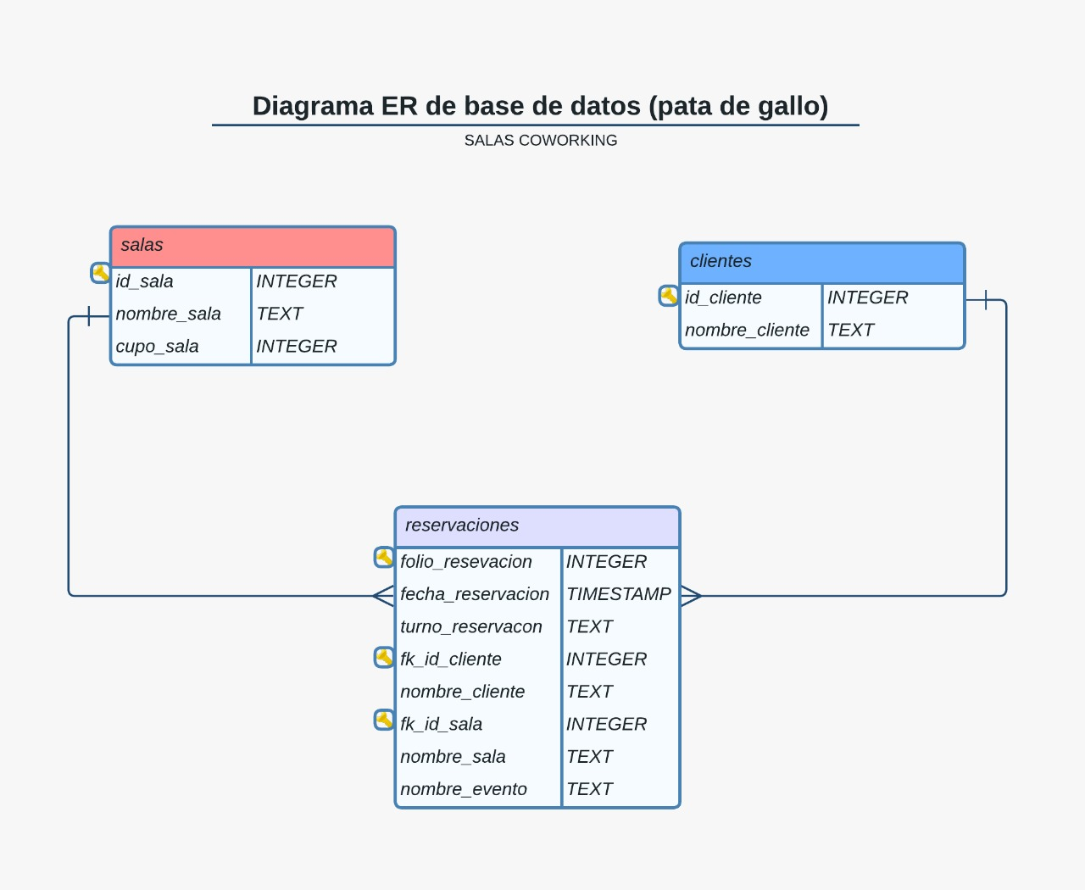

Nota.Diagrama entidad-relacion utilizando el formato pata de gallo . Fuente: Elaboracion propia (2022), Monterrey, N.L

**Diccionario de datos**

|  |  |  |
| --- | --- | --- |
| TABLA SALAS | | |
| ID_SALA | **NOMBRE_SALA** | **CUPO_SALA** |
| datos | datos | datos |

|  |  |  |  |  |  |  |  |
| --- | --- | --- | --- | --- | --- | --- | --- |
| TABLA RESERVACIONES | | | | | | | |
| FOLIO_RESERVACION | **FECHA_RESERVACION** | **TURNO_RESERVACION** | **FK_ID_CLIENTE** | **NOMBRE_CLIENTE** | **FK_ID_SALA** | **NOMBRE_SALA** | **NOMBRE_EVENTO** |
| datos | datos | datos | datos | datos | datos | datos | datos |

Tabla Clientes

**Columna 1:** id_cliente

**Título:** id del cliente

**Descripción:** En este campo se guarda un número que identifica al cliente.

**Tipo De Dato:** INTEGER

**Columna 2:** nombre_cliente

**Título:** nombre del cliente

**Descripción:** En este campo se guarda el nombre que identifica al cliente.

**Tipo De Dato:** TEXT

Tabla Salas

**Columna 1:** id_sala

**Título:** id de la sala

**Descripción:** En este campo se guarda un número que identifica a una sala.

**Tipo De Dato:** INTEGER

**Columna 2:** nombre_sala

**Título:** nombre de la sala

**Descripción:** En este campo se guarda el nombre que identifica la sala.

**Tipo De Dato:** TEXT

**Columna 3:** cupo_sala

**Título:** capacidad de la sala

**Descripción:** En este campo se guarda la capacidad de espacio que tiene la sala.

**Tipo De Dato:** INTEGER

Tabla Reservaciones

**Columna 1:** folio_reservacion

**Título:** id del cliente

**Descripción:** En este campo se guarda un número que se genera para identificar una reservación creada.

**Tipo De Dato:** INTEGER

**Columna 2:** fecha_reservacion

**Título:** id del cliente

**Descripción:** En este campo se guarda la fecha ingresada para hacer una reservación.

**Tipo De Dato:** INTEGER

**Columna 3:** turno_reservacion

**Título:** nombre del cliente

**descripción:** En este campo se guarda el turno de los disponible para crear una reservación.

**Tipo De Dato:** TEXT

**Columna 4:** fk_id_cliente

**Título:** número del cliente

**Descripción:** En este campo se guarda el número que identifica al cliente traído desde la tabla clientes.

**Tipo De Dato:** INTEGER

**Columna 5:** nombre_cliente

**Título:** nombre del cliente

**Descripción:** En este campo se guarda el nombre que identifica al cliente.

**Tipo De Dato:** TEXT

**Columna 6:** fk_id_sala

**Título:** llave foránea de la sala

**Descripción:** En este campo se guarda el número que identifica la sala traída desde la tabla salas.

**Tipo De Dato:** INTEGER

**Columna 7:** nombre_sala

**Título:** nombre de la sala

**Descripción:** En este campo se guarda el nombre que identifica la sala.

**Tipo De Dato:** TEXT

**Columna 8:** nombre_evento

**Título:** nombre del evento

**Descripción:** En este campo se guarda el nombre que identifica el evento para una reservación.

**Tipo De Dato:** TEXT

**Presentación de los valores UANL observados durante la elaboración y presentación del presente trabajo, exponiendo de qué manera se logró esto**

Verdad: La UANL tiene como eje y fin el descubrimiento de lo que es verdadero.

Honestidad: Valor que conduce al conocimiento y a la aceptación de las carencias propias; y de los límites del saber y de la acción

Solidaridad: Equivale al compromiso con la sociedad.

Respeto a la vida y a los demás: Factor de cohesión de una sociedad

Responsabilidad: Significa asumir los compromisos asumidos con la sociedad; consciente de sus obligaciones y de sus actos.